CENTRO PAULA SOUZA
ETEC DE POÁ
M-TEC DESENVOLVIMENTO DE SISTEMAS
Felipe Arias de Morais
Gustavo Moreira da Costa
Heitor Lucas Vilas Boas
Henrique Bonato Iwamura
Miguel Prezoto Silva

FORCE KBLE: Sistema de Gestão para Oficina Mecânica Show Motors.

POÁ - SP
2026
Felipe Arias de Morais
Gustavo Moreira da Costa
Heitor Lucas Vilas Boas
Henrique Bonato Iwamura
Miguel Prezoto Silva

FORCE KBLE: Sistema de Gestão para Oficina Mecânica Show Motors.

Trabalho de Conclusão de Curso apresentado ao Curso Técnico em Desenvolvimento de Sistemas da Etec de Poá, orientado pela Prof. Carla Fabiana Calixto da Silva Soares, como requisito parcial para obtenção do título de técnico em Desenvolvimento de Sistemas.

POÁ - SP
2026

AGRADECIMENTOS

Agradeço a todos aqueles que contribuíram, direta ou indiretamente, para o desenvolvimento e realização deste trabalho acadêmico.
As Famílias de nossos membros, pelo apoio, incentivo e compreensão durante toda nossa trajetória.
A Prof. Carla Fabiana Calixto da Silva Soares por todo seu empenho em nos orientar e repassar seu conhecimento para uma resolução deste trabalho.
Aos colegas, por toda a parceria, colaboração e troca de experiências ao longo do ano, que nos permitiu, concluir esse projeto a tempo.
E a todos que fizeram parte desta etapa, o meu sincero agradecimento.

"A tecnologia move o mundo."
Steve Jobs
RESUMO

O documento apresenta como foi feito um sistema de gestao para a oficina mecânica Show Motors, local em que o proprietário é pai do integrante Felipe Arias. A busca por esse projeto surgiu após verificarmos o sistema e perguntarmos ao pai do Felipe as necessidades que ainda não haviam no sistema antes utilizado. Com base no levantamento de requisitos, o objetivo foi decidido, projetar e implementar uma solução personalizada que integrasse processos fundamentais, como controle de estoque e ordens de serviço. Conclui-se que a modernização do sistema atual é essencial para a sustentabilidade administrativa da Show Motors.
Palavras-chave: Oficina mecânica. Levantamento de requisitos.

ABSTRACT

This document presents how a management system was developed for the mechanical workshop Show Motors, where the owner is the father of one of the team members, Felipe Arias. The motivation for this project arose after analyzing the existing system and identifying, through discussions with the owner, the needs that were not yet addressed by the previous system. Based on the requirements gathering, the objective was defined as designing and implementing a customized solution that integrates fundamental processes, such as inventory control and service orders. It is concluded that the modernization of the current system is essential for the administrative sustainability of Show Motors.
Keywords: Mechanical workshop. Requirements gathering.

Lista de Figuras

Canvas 15
Requisitos funcionais 16
Requisitos não funcionais 17

SUMÁRIO

1. INTRODUÇÃO 9
1.1 Problema 12
1.2 Justificativa 12
1.3 Objetivo Geral 13
1.3.1 Objetivos Específicos 13
1.4 Hipótese 14
2 METODOLOGIA 14
2.1 Canvas 15
2.2 Análise de Requisitos 15
2.2.1 Requisitos funcionais 16
2.2.3 Requisitos não funcionais 17
REFERÊNCIAS 18

INTRODUÇÃO

Em um setor cada vez mais competitivo, ter uma presença digital deixou de ser diferencial e tornou-se uma necessidade estratégica de sobrevivência. Segundo o blog Fras-le, especializado no setor, a análise das forças competitivas emerge como uma ferramenta crucial para aquelas oficinas que almejam destacar-se no cenário de mercado. Com uma vasta gama de opções para os consumidores, cada estabelecimento compete não só para captar clientes, mas também para mantê-los. O objetivo deste projeto é criar um sistema para modernizar a oficina mecânica Oficina Show Motors. (tendo em vista que seu último site estava já obsoleto) ao eliminar potenciais obstáculos que impediam que clientes tivessem visão dos serviços da empresa. Por meio de uma interface amigável que permite ao usuário agendar revisões, orçamentos e verificar o status do seu veículo rapidamente, a plataforma facilitará com que seja construído um relacionamento mais duradouro com o usuário.
O setor de oficinas mecânicas é bastante competitivo, principalmente na região de São Paulo, onde há muitas empresas oferecendo serviços semelhantes. Segundo a Ultracar (s.d.), o mercado automotivo exige cada vez mais organização e modernização para que as oficinas consigam se destacar. Os principais concorrentes da Show Motors são oficinas de pequeno e médio porte que realizam manutenção e reparos automotivos.
De modo geral, muitas dessas oficinas ainda utilizam métodos tradicionais de organização, como anotações manuais e pouca utilização de sistemas digitais. Isso pode gerar dificuldades no controle de informações, atrasos no atendimento e falhas na comunicação com os clientes.
Como pontos positivos dos concorrentes, destacam-se a experiência prática e o atendimento próximo ao cliente. Porém, como pontos negativos, observa-se a falta de organização e a pouca modernização dos processos.
Diante disso, o sistema proposto busca se destacar ao oferecer uma solução mais organizada e digital, facilitando o controle das informações e melhorando o atendimento ao cliente.

O setor das oficinas mecânicas, é formado em geral por micro e pequenas empresas. Elas encontram forte concorrência e crescentes exigências por modernização. Nesta situação, digitalizar os processos administrativos e operacionais se tornou vital para garantir eficiência, agilidade e lealdade dos clientes. (WORKMOTOR, 2025).
O modelo tradicional das oficinas ainda conta com processos manuais, baixa integração entre serviços e a falta de sistemas específicos para controle de estoque, ordens de serviço e o histórico dos atendimentos. Essas limitações também estão presentes na Show Motors, destacando a necessidade de modernizar sua gestão interna.
O setor está sendo atingido por três tendências principais: a digitalização dos serviços, um aumento no uso de tecnologias de diagnóstico e a mudança no comportamento do cliente, que agora busca soluções rápidas, transparentes e acessíveis online. Consequentemente, ferramentas como agendamento digital, acompanhamento do veículo e comunicação automatizada se tornaram diferenciais competitivos. (NAKATA, 2025).
Apesar das oportunidades trazidas pela modernização, o setor enfrenta ameaças, como riscos na segurança digital, aumento da concorrência e dificuldades de adaptação à novos sistemas. Entretanto, adotar soluções tecnológicas é um caminho eficiente para melhorar a organização, reduzir falhas e fortalecer a presença da oficina no mercado. (ULTRACAR, s.d.)
Neste contexto, o sistema FORCE KBLE surgirá como uma resposta para facilitar a resolução das demandas do setor, oferecendo uma gestão mais eficiente.
De acordo com Lima (2020), as oficinas mecânicas estão enfrentando diversos desafios com os novos avanços tecnológicos, assim, aquelas que não são capazes de adaptar, não sobrevivem, assim tornando um tópico essencial no mercado.
Dentre as principais tecnologias do setor, destacam-se o sistema de manutenção preditiva, composta de diversos sensores modernos que permitem monitoramento em tempo real da condição de componentes automotivos, possibilitando prever falhas com antecedência. Além disso, é interessante destacar a automatização e inteligência artificial, sendo uma das tendências no setor, trazendo a automatização de serviços, como o agendamento e o controle de estoque, e, além disso, a IA está sendo utilizada para aprimorar diagnósticos, reduzindo erros e economizando tempo.
Segundo Fernando Lima (2020), o surgimento das oficinas mecânicas teve seu início com o surgimento dos primeiros carros em 1886. As manutenções dos veículos eram feitas pelos próprios inventores. Com a popularização dos veículos, foram surgindo empresas familiares, que apesar rústicas, já apresentavam um papel de profissional.
As primeiras oficinas eram carentes de ferramentas e equipamentos, e seus técnicos eram ferreiros, das equipes que concertavam carroças e carruagens e de alguns artesões que tinham bom conhecimento de marcenaria e mecânica, alguns oriundos das primeiras linhas de montagem desses próprios veículos. (Fernando Lima, 2020).
No Brasil, o setor de mecânica automobilística teve seu início com junto com a chegada do primeiro carro em 1891, por Santos Dumont. Porém, o grande crescimento na área só viria a partir da década de 50, devido as diferentes razões: ferrarias e oficinas de carruagens que poderiam fornecer peças nacionais, a imigração de técnicos oriundos de uma Europa devastada procurando oportunidades e os investimentos realizados pelo governo. Este momento foi um "divisor de águas".
Os mecânicos não tinham muito treinamento, o conhecimento era passado de pai para filho e era difícil encontrar publicações especializadas para o aprendizado, pois a maioria vinha em outras línguas. O diagnóstico geralmente era feito através do troca-troca de peças, a tentativa-e-erro, até solucionar o problema. (Fernando Lima, 2020).
Nos últimos anos, os carros desenvolveram componentes eletrônicos embarcados, o que obrigou muito técnicos, caso quisessem sobreviver no mercado, a se adaptarem, assim, também obrigando muitas oficinas por consequência.
Apartir disso, é possível entender como foi o decorrer da história do setor, na qual o setor teve seu nascimento em meados de 1886 e ao longo dos anos teve se crescimento e amadurecimento. Podemos compará-lo com a teoria do ciclo da vida organizacional, utilizada para explicar as mudanças do decorrer do tempo de vida de uma empresa, segundo Moores e Yuen (2005).
Dessa forma, os autores identificaram cinco estágios de vida das organizações: nascimento, crescimento, maturidade, renascimento e declínio.
O nascimento trata de uma indústria de menos de 10 anos, de estrutura informal, normalmente controlada pelo proprietário-gerente. O crescimento já se refere a um setor com crescimento na demanda e certa organização nas estruturas das empresas da área. Se trata de maturidade quando há uma estabilização no faturamento do setor e a organização mais burocrática (formalização de procedimentos, especialização do trabalho, hierarquia rígida). O renascimento por sua vez, ocorre quando há a tentativa de se reinventar, busca evitar a estagnação, voltando a ter um crescimento no valor da indústria. Por fim, o declínio quando há uma estagnação severa em inovação e um queda na rentabilidade.
Em síntese, a empresa analisada, segundo o relato do profissional Alex Fabiano de Morais, encontra-se no estágio de maturidade, conforme o modelo dos cinco estágios do ciclo de vida organizacional. Nesse contexto, observa-se que a organização atua no setor automotivo há aproximadamente vinte anos, conforme as informações apresentadas na página “Sobre Nós” de seu site corporativo, o que evidencia sua consolidação no mercado.
O sistema fornecerá uma gestão ágil e um ambiente amigável, prometendo facilitar a utilização do usuário, além de possibilitar a percepção de um crescimento na área do e-commerce para pequenas empresas que não possuem visibilidade online e a redução de custos para quem o usa. Porém, por ser um planejamento para sistema nichado, tendo que atender requisições específicas, ocorre a limitação de funcionalidades que o projeto poderá ter, além de uma possível segurança digital básica, podendo ocorrer o uso incorreto, causando a duplicidade de dados inseridos de maneira manual.

1.1 Problema
Como auxiliar no gerenciamento de oficinas, e facilitar a comunicação entre cliente e prestador de serviços?

1.2 Justificativa
A escolha do desenvolvimento do sistema FORCE KBLE como tema deste Trabalho de Conclusão de Curso mostra-se propício diante das necessidades reais observadas no setor de oficinas mecânicas, especialmente na empresa Show Motors. A identificação de falhas no sistema previamente utilizado, aliada à ausência de integração entre processos, como controle de estoque, ordens de serviço e relacionamento com o cliente, mostra a necessidade da criação de uma solução tecnológica eficiente. Dessa forma, o projeto justifica-se por buscar resolver um problema concreto, contribuindo diretamente para a melhoria da gestão interna e do atendimento ao cliente.
Tendo em mente as falas de Lima (2020), podemos dizer com clareza que a relevância deste trabalho está diretamente relacionada ao contexto atual do setor automotivo, que enfrenta um cenário de forte concorrência e crescente exigência por modernização e digitalização dos serviços. A implementação de um sistema de gestão personalizado permite otimizar processos, reduzir erros operacionais, aumentar a produtividade e proporcionar maior transparência nas informações para os clientes. Além disso, o sistema vai contribuir para a construção de um relacionamento mais sólido com o público, fator essencial para a fidelização e competitividade no mercado.
Quanto à viabilidade, os planos e projeto do sistema demonstra que no futuro poderá ser aplicável, pois possui um público-alvo bem definido, sendo inicialmente direcionado à oficina Show Motors, com possibilidade de adaptação para outras oficinas de pequeno e médio porte. O sistema será desenvolvido com base em tecnologias acessíveis e conhecimentos adquiridos ao longo do curso, tornando sua implementação possível dentro do prazo e dos recursos disponíveis. Ademais, a aceitação do sistema pelo público é favorecida pela crescente demanda por soluções digitais que ofereçam praticidade, agilidade e acesso remoto às informações, o que reforça o potencial de utilização da ferramenta.

1.3 Objetivo Geral
Desenvolver um sistema de gestão para a oficina mecânica Show Motors, para modernizar e otimizar os processos administrativos e operacionais, melhorando o controle de informações, o atendimento ao cliente e a eficiência dos serviços prestados.

1.3.1 Objetivos Específicos
- Criar um sistema com interface prática e simples para o público alvo;
- Apresentar informações sobre a empresa, os serviços prestados, formas de contato e localização;
- Produzir um painel administrativo para gerenciamento de agendamentos;
- Organizar diferentes tipos de usuários, cada um com suas restrições de acordo com a permissão de acesso;
- Permitir que clientes acompanhem e avaliem o serviço prestado ao seu veículo em sua respectiva conta.

1.4 Hipótese
Parte-se da hipótese de que a implementação de um sistema de gestão aprimorado na oficina mecânica Show Motors contribuirá significativamente para a melhoria dos processos administrativos e operacionais, reduzindo falhas e o tempo de atendimento. Supõe-se ainda que a digitalização das atividades, como controle de estoque, gerenciamento de ordens de serviço e comunicação com clientes, fornecerá maior organização, agilidade e precisão nas informações, resultando em um aumento na satisfação dos clientes e na eficiência da empresa. Além disso, acredita-se que o uso do sistema permitirá à oficina tornar-se mais competitiva no mercado, acompanhando as tendências tecnológicas do setor.

2 METODOLOGIA
A metodologia deste trabalho consiste em uma pesquisa aplicada, com abordagem qualitativa e caráter exploratório e descritivo, com o objetivo de entender as necessidades do setor de oficinas mecânicas e propor uma solução tecnológica adequada.
Inicialmente, foi realizada uma pesquisa bibliográfica com base em artigos, sites especializados e materiais acadêmicos relacionados à gestão de oficinas mecânicas, sistemas de informação e transformação digital. Essa etapa teve como finalidade construir o embasamento teórico do trabalho e compreender os desafios enfrentados pelo setor.
Também foi realizado um levantamento de informações sobre a oficina mecânica Show Motors, por meio de conversas informais com o proprietário, buscando identificar dificuldades no sistema anteriormente utilizado e necessidades ainda não atendidas.

2.1 Canvas
Figura 1 - Canvas
Canvas
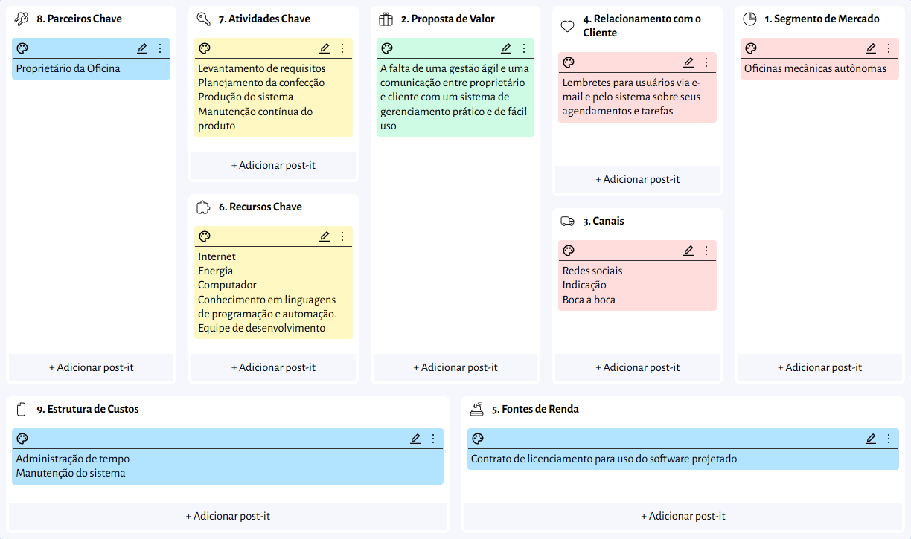

2.2 Análise de Requisitos
A análise de requisitos foi realizada por meio de conversas com o proprietário da oficina Show Motors e da observação dos processos atuais. O objetivo foi identificar as necessidades do negócio e definir as funcionalidades e características necessárias para o desenvolvimento do sistema FORCE KBLE.
Os requisitos foram divididos em funcionais, que descrevem as funções do sistema, e não funcionais, que estabelecem critérios de qualidade. Entre os principais requisitos não funcionais estão desempenho, usabilidade, segurança, disponibilidade, portabilidade, escalabilidade, backup, tolerância a falhas e modularidade.
Esses requisitos servem como base para garantir que o sistema seja eficiente, seguro, fácil de utilizar e capaz de atender às necessidades da oficina e de seus clientes.

2.2.1 Requisitos funcionais
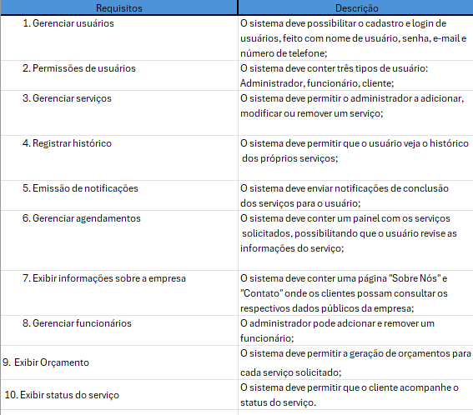
Requisitos funcionais

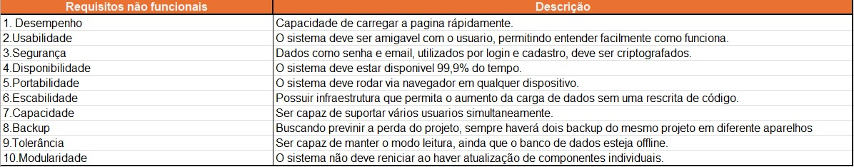
2.2.3 Requisitos não funcionais
1 Requisitos não funcionais

2.3 Técnicas Utilizadas
Para o desenvolvimento do sistema FORCE KBLE, foram utilizadas técnicas de levantamento e análise de requisitos, por meio de entrevistas informais com o proprietário da oficina Show Motors e observação dos processos internos da empresa. Além disso, foi utilizado o Canvas para auxiliar no planejamento do negócio e na definição das principais características do sistema.
Essas técnicas permitiram identificar as necessidades da oficina e contribuir para o desenvolvimento de uma solução adequada aos objetivos do projeto.

REFERÊNCIAS
Blog Fras-le - Forças competitivas: análise de mercado para ajudar sua oficina. Por Suporte Deen, Atualizado em 26 de fevereiro de 2026
https://blog.fras-le.com/for-as-competitivas-an-lise-de-mercado-para-ajudar-sua-oficina/ acesso em 23/03/2026
WORKMOTOR. Sistema de gestão para oficinas mecânicas e autopeças. Disponível em: https://workmotor.com.br/ Acesso em: 23 mar. 2026.
WORKMOTOR. O que mudou nas oficinas mecânicas nos últimos anos. Disponível em: https://workmotor.com.br/2025/05/06/o-que-mudou-nas-oficinas-mecanicas-nos-ultimos-anos/. Acesso em: 23 mar. 2026.
NAKATA. Oficina do futuro: tendências e inovações no setor automotivo. Disponível em: https://blog.nakata.com.br/oficina-do-futuro. Acesso em: 23 mar. 2026.
ULTRACAR. Dificuldades dos donos de oficinas. Disponível em: https://ultracar.com.br/dificuldades-dos-donos-de-oficinas/. Acesso em: 23 mar. 2026.
ULTRACAR. Sistema de gestão para oficina automotiva. Disponível em: https://ultracar.com.br/. Acesso em: 23 mar. 2026.
FRAS-LE. Forças competitivas: análise de mercado para ajudar sua oficina. Disponível em: https://blog.fras-le.com/for-as-competitivas-an-lise-de-mercado-para-ajudar-sua-oficina/. Acesso em: 23 mar. 2026.

